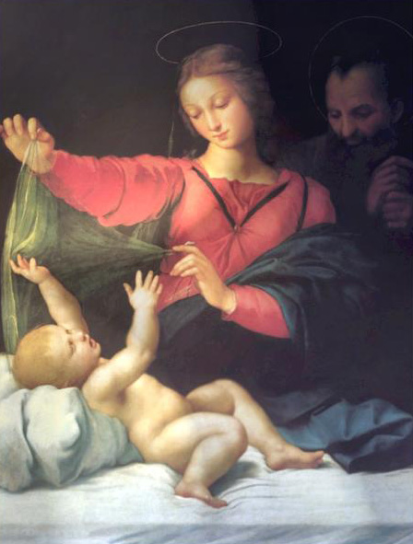
Siamo lieti di invitarla al
CONCERTO DI NATALE
Domenica 16 dicembre 2012 ore 20.45
CHIESA SANTA MARIA DI CARAVAGGIO
Via Borromini - Brioschi, Milano
Canti tradizionali interpretati dal
Coro Vox Artis
Direttore Marco Turri
Pianoforte Teodora Matei
Musiche di
Scarlatti, Pachelbel
Bach, Britten, Mendelssohn
Ingresso libero

Hai ricevuto questa email perché ti sei registrato alla newsletter del Centro Asteria.
Se non vuoi più ricevere la newsletter, cancellati da questa lista - Per aggiornare i tuoi dati clicca qui


